Инструкция по обновлению кадастровых сведений в АИС ИЗК

Инструкция разработана для специалистов муниципальных образований Республики Бурятия (далее Пользователь) для самостоятельного обновления кадастровых сведений объектов недвижимости АИС ИЗК и предназначена для временного использования на период приостановки обновления кадастровых сведений централизованным способом.
- Перед началом обновления кадастровых сведений в АИС ИЗК, Пользователю необходимо:
  - Получить XML-файл нужного вам кадастрового плана территории (КПТ) или кадастровой выписки на земельный участок (Выписки). Пример названия файла: report-01475261-f3d4-40ec-84fc-b2e30d2f585e-US-2020-07-14-250554-03-010.xml

  - XML-файл КПТ или Выписки может быть получен с помощью:
а) системы межведомственного электронного взаимодействия (СМЭВ), доступ к которой организован в муниципальных образованиях РБ с помощью программного обеспечения Smart Route или с помощью другого программного обеспечения. Если у Пользователя нет доступа к СМЭВ, необходимо обратиться к системному администратору районной администрации.
б) На портале Росреестра (https://rosreestr.ru/) с использованием личного кабинета.

  - Для загрузки в АИС ИЗК XML-файл КПТ или Выписки обязательно должен быть в виде zip архива. Пример названия файла: report-01475261-f3d4-40ec-84fc-b2e30d2f585e-US-2020-07-14-250554-03-010.zip
1.4. Если полученный XML файл КПТ или Выписки с помощью перечисленных в п.1.2. способов представлен в виде ZIP архива, то п.1.5. выполнять не нужно.
  - В случае, если XML файл КПТ или Выписки получен не в ZIP архиве, а например в виде который указан в п.1.1., этот файл нужно заархивировать любой программой, например WinZip, WinRar, 7zip и др. После проведения архивации должен появиться файл с расширением .ZIP. Этот файл сохранить на жестком диске вашего компьютера в любой папке.

- Заходим на Главную страницу АИС ИЗК и нажимаем на ссылку «Загрузить КПТ или выписку ЗУ» (Рис.1)

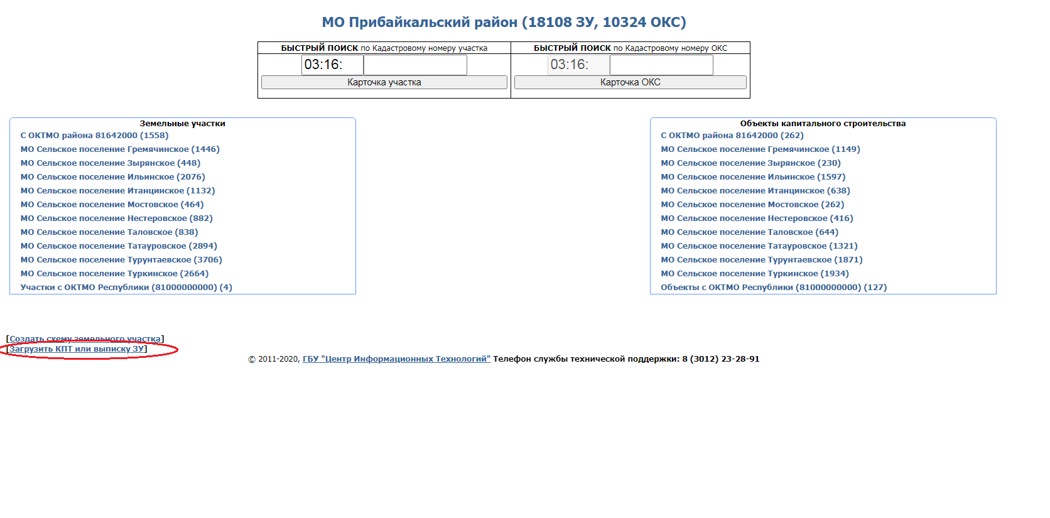
Рис. 1

- В появившемся окне нажимаем кнопку «Выберите файл» (Рис.2)

Рис.2

- В появившемся окне выбираем нужный .ZIP файл и нажимаем кнопку «Открыть» (Рис.3) .
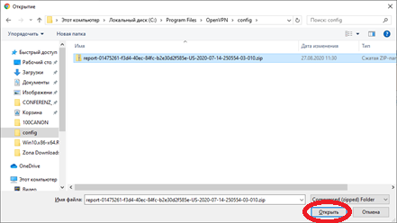
Рис.3

- В появившемся окне нажимаем кнопку «Загрузить» (Рис.4 ).

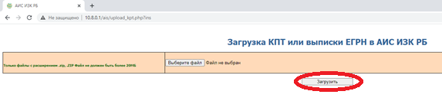
Рис.4

- После успешной Загрузки, АИС ИЗК выдаст сообщение «Файл успешно загружен» (Рис.5).

Рис.5

- Если необходимо выполнить загрузку следующего КПТ или Выписки, нажмите кнопку «Вернуться к загрузке файла» и повторите операции п.п.2-5. Если необходимости в загрузке КПТ или Выписке нет, нажмите кнопку «Вернуться на главную» и продолжите работу с АИС ИЗК.

- Загруженный .ZIP файл будет обработан в АИС ИЗК на следующий день, т.е обновленные кадастровые сведения на земельные участки по загруженному КПТ или Выписке будут автоматически обновлены в базе данных АИС ИЗК и доступны Пользователю на следующий день.

Примечание:
По всем вопросам, связанным с обновлением кадастровых сведений в АИС ИЗК, Пользователь может обратиться в службу технической поддержки АИС ИЗК в ГБУ «ЦИТ РБ» по тел. 8(3012)23-28-91, или в группу Вайбер «АИС ИЗК Республики Бурятия» к специалистам Таракановский Сергей Георгиевич, Бардонов Аркадий Васильевич, Батурин Максим Андреевич.

